Как и где можно заразиться туберкулезом – информация для каждого
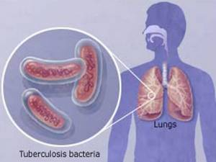
Заболевание, известное в начале двадцатого века, как чахотка, которую лечили усиленным питанием и пребыванием в теплом климате, до сегодняшнего дня считается смертельно опасным.
Туберкулез не знает границ между расами и странами, социальными слоями. Заболеть этой болезнью может любой человек, так как вызывается туберкулезной палочкой, которая чрезвычайно устойчива к внешним воздействиям и передается воздушно-капельным, контактным путем и через пищу.

Все ли зараженные туберкулезом болеют?
Широкое распространение в окружающей среде микобактерии туберкулеза создает условия для инфицирования большого количества людей. Но инфицирование – это еще не болезнь. Иммунная система людей рассчитана на атаки вирусов и бактерий, и хороший иммунитет подавляет активность туберкулезных палочек. Микобактерии просто живут в организме человека, дожидаясь возможности атаковать.
Коварство палочки Коха состоит и в способности вырабатывать устойчивость к лекарствам, после чего уничтожить ее крайне сложно.
Любой фактор, который приводит к ослаблению защитных сил иммунной системы, запускает механизм размножения микобактерии, а именно:
- хронический стресс;
- хронические заболевания;
- заболевания обмена веществ;
- онкологические заболевания;
- синдром иммунодефицита;
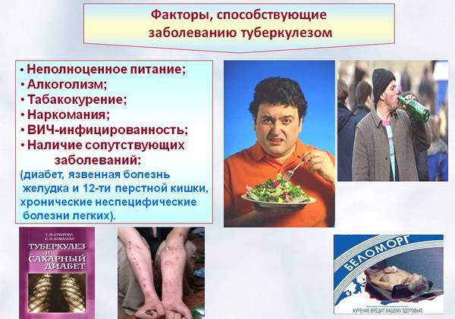
- наркомания и алкоголизм.

Кто и почему болеет туберкулезом?
В группе повышенного риска состоят беременные женщины, кормящие матери и дети. Защитные силы организма беременных и кормящих женщин ослаблены гормональными изменениями. Детская иммунная система несовершенна, уязвима к атакам бактерий любых видов, дополнительным фактором риска заражения является неспособность ребенка соблюдать строгие правила гигиены, что увеличивает возможность заражения.
Больной человек с активной легочной формой туберкулеза постоянно распространяет микобактерии при кашле. Однократный кашель приводит к рассеиванию в окружающем воздухе более трех тысяч микобактерий. Они оседают на предметы, смешиваясь с пылью, после чего пыль вдыхается здоровыми людьми. Это объясняет высокую степень заражения людей, которые много времени проводят в плохо проветриваемом помещении.
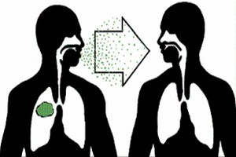
Высокая вероятность заражения этим заболеванием присутствует:
- в больничной палате, где заболевшие проходят курс лечения;
- в казарме для солдат;
- в тюремной камере, где большая скученность и отсутствует возможность проветривания;
- в школьном классе или детсадовской группе, если в детском коллективе работает взрослый с активной формой болезни;
- в квартире, где проживает больной.

Пути заражения туберкулезом

Как бактерия проникает в организм?
- Воздушно-капельный путь – наиболее частый при заражении. Чаще всего микобактерии попадают в организм при вдохе.
- Существует еще один способ попадания туберкулезной палочки в человеческий организм: пищевой. Молоко и мясо больных коров может стать источником бактерий.
- Внутриутробный путь – встречается очень редко, только при инфицировании микобактериями плаценты во время вынашивания или родов.
- Контактный – достаточно редкий путь, но имеются случаи заражения доярок и мясников от больных животных, также при контактном пути восприимчива к передаче микобактерий конъюнктива глаза.
Каков риск заражения при контакте?
Близкий контакт с больным туберкулезом не всегда приводит к заражению. Если у больного диагностирована закрытая форма заболевания, то он не выделяет в воздух бактерии, а значит, не заразен.
Палочка Коха хорошо защищена от внешних воздействий, так как при попадании в организм, образует вокруг себя плотную и прочную капсулу. Именно она позволяет микобактериям длительное время жить в организме человека, а иммунная система не может их уничтожить. Пока капсула закрыта, бактерии не опасны для окружающих.
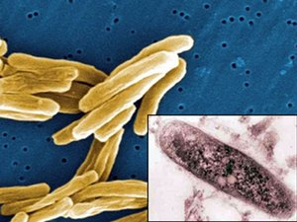
Как только микобактерии теряют свою защиту, образуя в легких открытые раны, человек становится активным распространителем туберкулеза. Случайное соседство с таким носителем в автобусе или вагоне метро не настолько опасно, как ежедневное общение на работе или в семье.
Риск заражения возрастает от длительности и близости взаимодействия с больным:
- заражение минимально при встрече на улице или поездке в транспорте;
- угроза заразиться намного больше, если туберкулез в открытой форме выявлен у коллеги по работе или соседа по подъезду. В этом случае возможен ежедневный контакт с разносчиком инфекции, микобактериями обсеменяется лестничная клетка или лифт;
- дружеское общение с больным, частые встречи еще более увеличивают возможность заразиться туберкулезом;
- наибольший риск заразиться у людей, проживающих на одной жилплощади с больным, имеющих близкие отношения. Ежедневный контакт с заболевшим, совместные трапезы, поцелуи, половая жизнь – все это провоцирует проникновение палочки Коха в кровь и лимфатическую систему здорового человека.

Меры профилактики

Основной мерой профилактики заболевания ребенка туберкулезом является вакцинирование вакциной БЦЖ. Она содержит микобактерии, которые не способны спровоцировать начало болезни, но распознаются иммунной системой как враждебные организму. При этом вырабатывается иммунитет, защищающий ребенка от туберкулеза на протяжении пятнадцати лет.
Профилактические методы, позволяющие предотвратить заражение, не сложные и доступны любому человеку:
- соблюдение гигиены. Следует ввести правило мыть руки как можно чаще, особенно жителям городов, где вероятность встретить бациллоносителя гораздо выше;
- тщательная влажная ежедневная уборка дома с применением средств, содержащих хлор. Микобактерии весьма чувствительны к хлору, а уборка пыли позволяет минимизировать риск скопления бактерий на поверхности пола и предметов;
- ежедневное проветривание дома;
- полноценное питание, включающее мясо, яйца, жиры и жирные молочные продукты;
- прогулки на свежем воздухе, занятия спортом, двигательная активность – эти меры способствуют укреплению иммунитета.
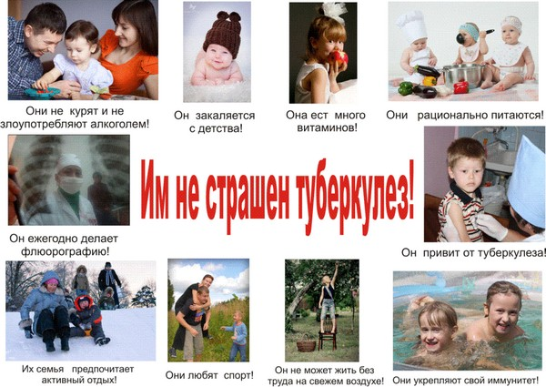
При угрозе заражения туберкулезом, контакте с больным человеком или выявлении носительства микобактерий, в качестве активной профилактики назначается лечение химиопрепаратами.

ГБУ РО «Медицинский информационно-аналитический центр»

